Утверждена
постановлением Администрации
Волотовского муниципального округа
от _____________ № ________

Схема расположения земельного участка или земельных
участков на кадастровом плане территории
Площадь земельного участка |  | 3 310 |  | м²
(указывается проектная площадь образуемого земельного участка, вычисленная с использованием федеральной государственной географической информационной системы, обеспечивающей функционирование национальной системы пространственных данных, которой является федеральная государственная географическая информационная система "Единая цифровая платформа "Национальная система пространственных данных" (далее - информационная система), или иных технологических и программных средств с округлением до 1 квадратного метра. Указанное значение площади земельного участка может быть уточнено при проведении кадастровых работ не более чем на десять процентов)
Обозначение характерных точек границ | Координаты, МСК 53 (Зона-1), м
 | (указываются в случае подготовки схемы расположения земельного участка с использованием информационной системы или иных технологических и программных средств. Значения координат, полученные с использованием указанных технологических и программных средств, указываются с округлением до 0,01 метра)
 | X |  | Y
1 | 2 |  | 3
1 | 513 980,68 |  | 1 324 317,72
2 | 513 954,93 |  | 1 324 296,54
3 | 513 944,18 |  | 1 324 292,63
4 | 513 954,12 |  | 1 324 264,32
5 | 513 990,18 |  | 1 324 271,42
6 | 513 985,59 |  | 1 324 289,31
7 | 514 012,52 |  | 1 324 295,32
8 | 514 016,69 |  | 1 324 277,15
9 | 514 040,72 |  | 1 324 280,34
10 | 514 018,61 |  | 1 324 333,59
1 | 513 980,68 |  | 1 324 317,72

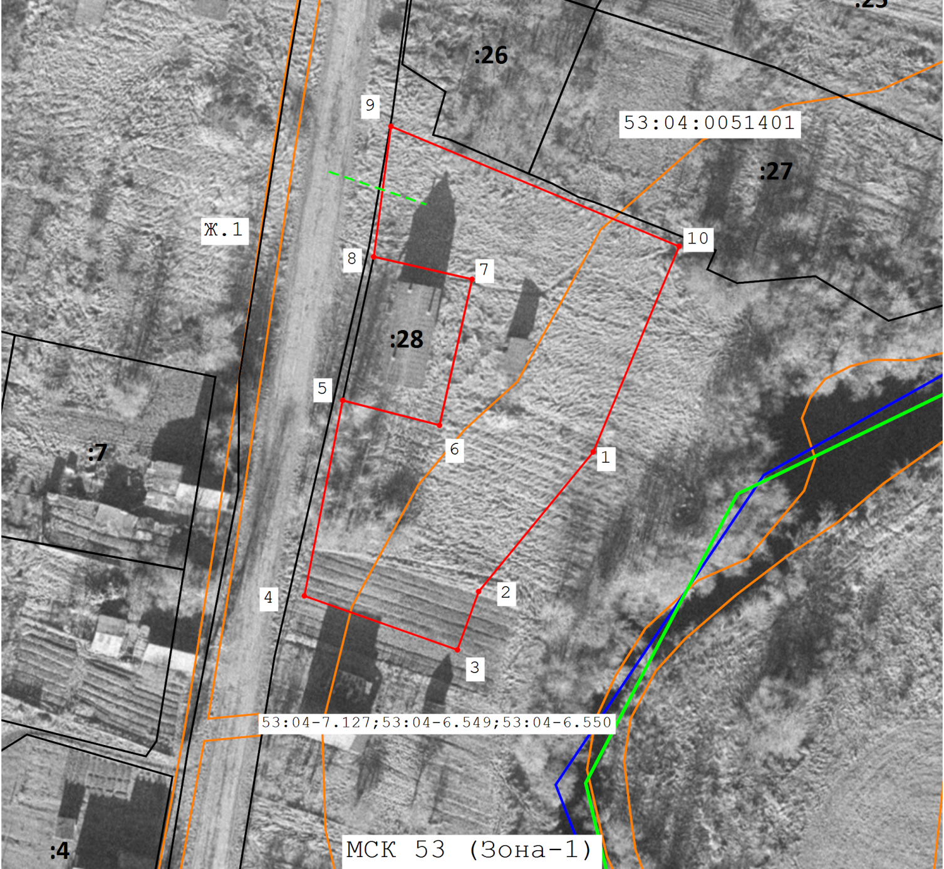
Масштаб 1:1 000
Условные обозначения:
- -часть границы, сведения ЕГРН о которой позволяют однозначно определить ее положение на местности
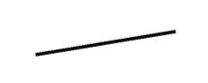
- -часть границы, сведения ЕГРН о которой не позволяют однозначно определить ее положение на местности
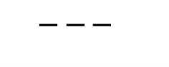
- -часть границы, местоположение которой определено при выполнении кадастровых работ
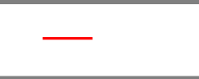
- -граница кадастрового квартала

- -территориальная зона
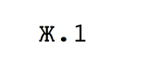
- -граница территориальной зоны

- -граница ЗОУИТ
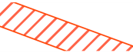
- -граница населенного пункта
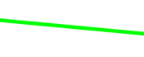
- -доступ
